Resource: Animals in the Bible
Animals in the Bible © United Bible Societies, 2025. Adapted from: All Creatures Great and Small: Living Things in the Bible, by Edward R. Hope © 2005 United Bible Societies. This work is licensed under Creative Commons Attribution-ShareAlike 4.0 International (https://creativecommons.org/licenses/by-sa/4.0/).

Animals in the Bible

標題：青蛙（frog）

5.2 標題：青蛙（frog）

經文出處Hebrew 來：צְפַרְדֵּעַ (音譯：tsefarde‘a)EXO 7:27, EXO 7:28, EXO 7:29, EXO 8:1, EXO 8:2, EXO 8:3, EXO 8:4, EXO 8:5, EXO 8:7, EXO 8:8, EXO 8:9, PSA 78:45, PSA 105:30Greek 希：βάτραχος (音譯：batrachos)REV 16:13, WIS 19:10

討論
青蛙 (Pixabay)這兩個希伯來文和希臘文詞語的意思是「青蛙」，對此基本上沒有學者提出質疑。《出埃及記》中提到的青蛙之災發生在河水被污染（變成血）的災害之後。可以推斷，青蛙因此從水裡上來，進入了各個村莊。由於青蛙捕食蒼蠅，可以控制蒼蠅數量，所以，青蛙的大量死亡很可能導致埃及遭受另外兩個災禍，即蚊災和蠅災。
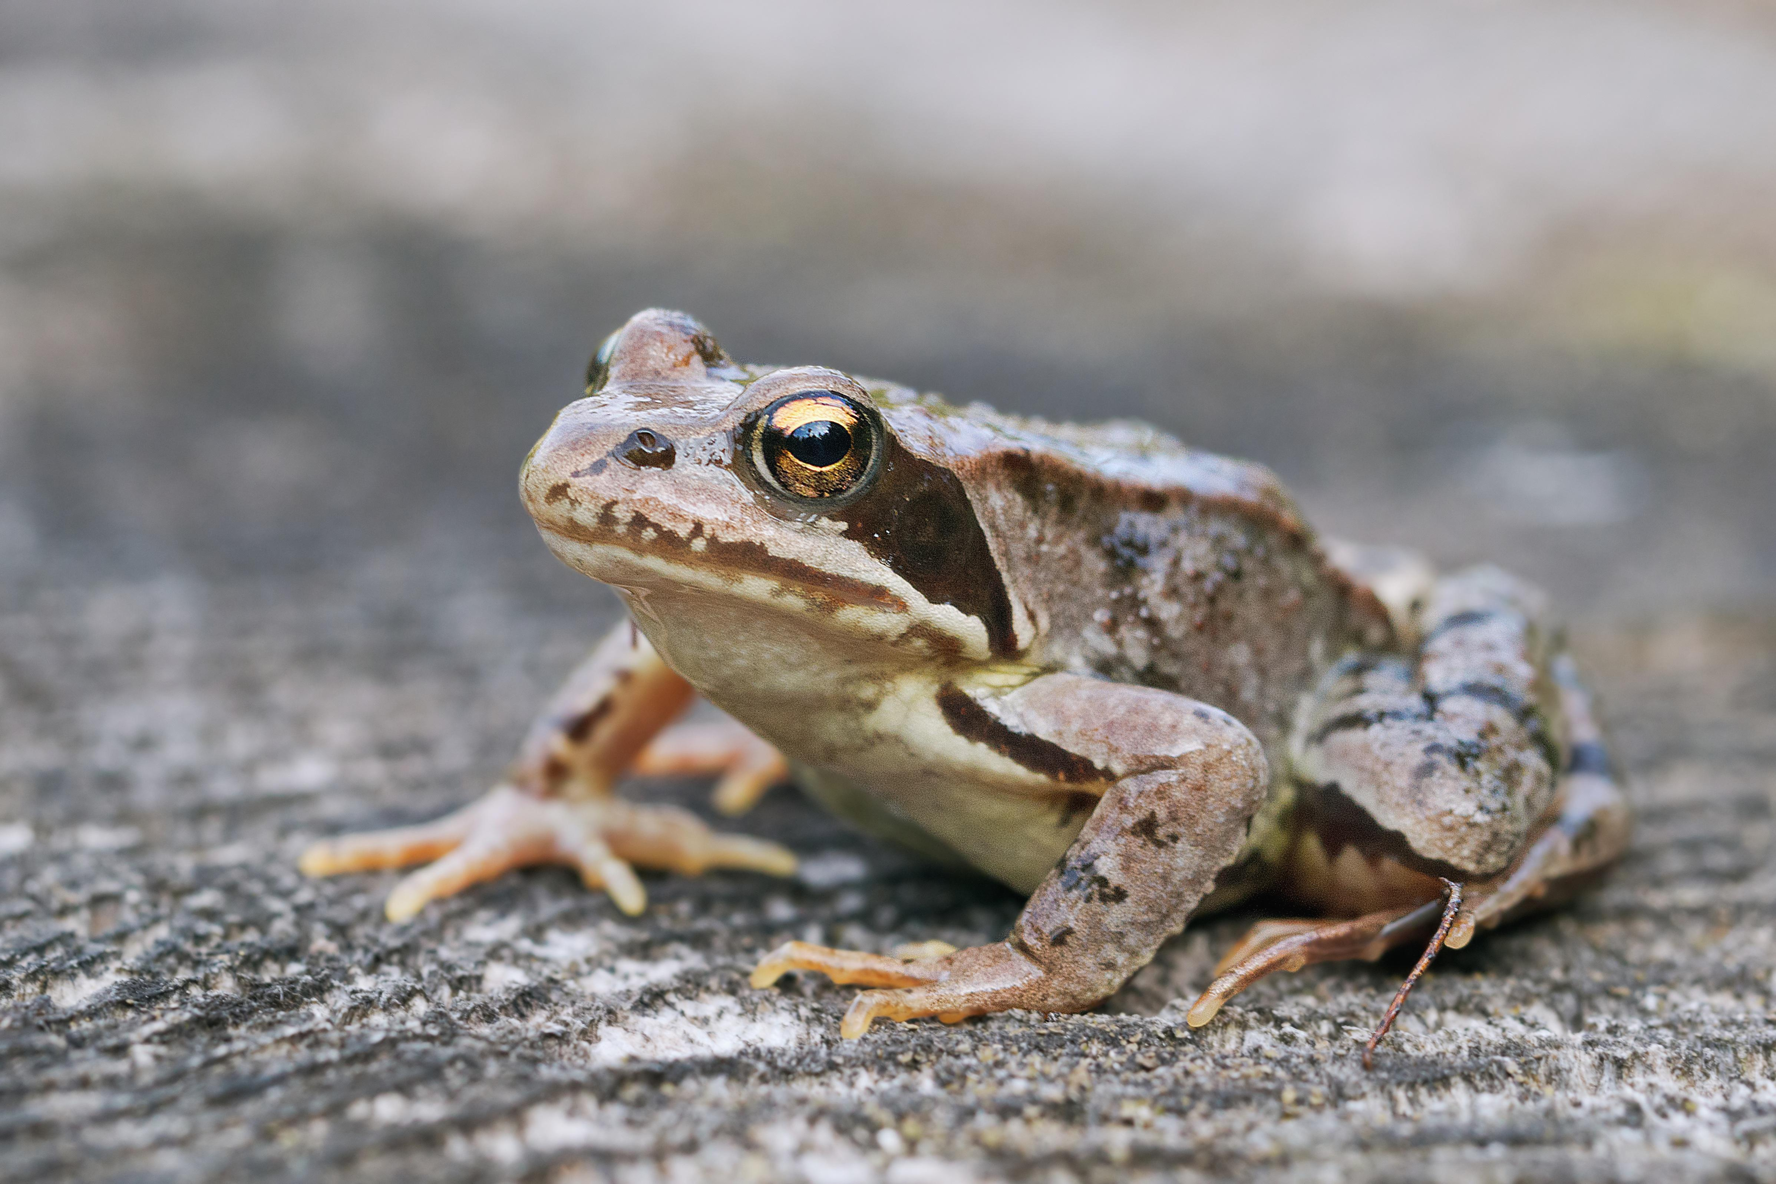

描述
青蛙 (Pixabay)在中東和埃及，最常見的兩種青蛙是肉蛙（學名Rana esculenta ）和斑點蛙（學名Rana punctata ）。這兩種青蛙的身長大約7厘米（3英吋），體色為棕色或橄欖綠色。青蛙幾乎一直棲息在水中，以蚊蚋、蒼蠅和其他水邊的昆蟲為食。青蛙為卵生，卵先孵化成蝌蚪，然後逐漸長出四條腿。後腿比前腿粗大得多，也有力得多，因為青蛙是用後腿跳躍的。
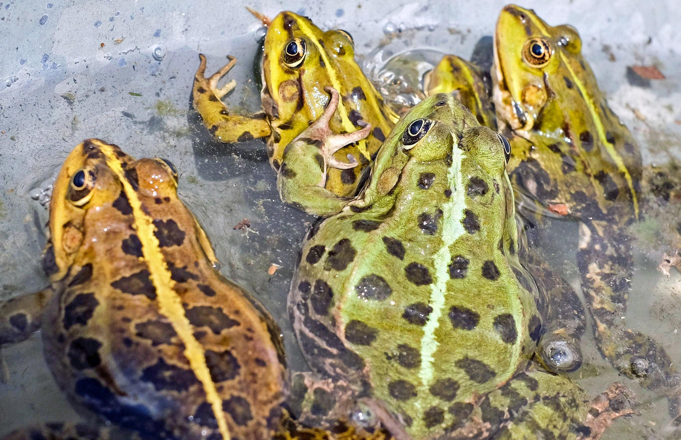

特殊意義或象徵意義
猶太人認為青蛙在禮儀上不潔淨。埃及人和波斯人也這樣認為，因為他們將青蛙與鬼魔聯繫在一起。

翻譯
世界各地都有青蛙，因此找到當地的對等詞來翻譯「青蛙」應該沒有困難。

